Міністерство освіти і науки України
Тернопільський національний педагогічний університет
імені Володимира Гнатюка

Кафедра інформатики та
методи її викладання

Реферат

«Вимірювання продуктивності комп`ютера»

Виконала:
студентка групи Ф-11
Шевчук Ірина Андріївна

Науковий керівник:
Олексюк Василь Петрович

Тернопіль_2014
План
Вступ 3
Основна частина 3
Індекс продуктивності Windows 3
Неоднозначність визначення 9
Вимірювання продуктивності 9
Висновок 11
Список використаних джерел: 12

Вступ
Оцінка реальної обчислювальної потужності проводиться шляхом проходження спеціальних тестів-набору програм спеціально призначених для проведення обчислень і вимірювання часу їх виконання. Зазвичай оцінюється швидкість вирішення обчислюваною машиною великої системи лінійних алгебричних рівнянь, що обумовлюється ,в першу чергу ,хорошою масштабованістю цього завдання.
Продуктивність комп'ютера безпосередньо залежить від компонентів, які використовувалися при його складанні. Тому, навіть майже однакові комп'ютери можуть відчутно відрізнятися по продуктивності. У цій статті розповідається про те, як визначити продуктивність комп'ютера.
Існує безліч способів виміру продуктивності комп'ютера. Найпростішим є – Індекс продуктивності Windows. Починаючи з Windows Vista, операційна система Windows оцінює продуктивність комп'ютера і виставляє оцінку або так званий Індекс продуктивності.

Основна частина

Індекс продуктивності Windows

Індекс продуктивності Windows – це перша зупинка для кожного, хто хоче збільшити швидкодію свого комп’ютера. Це рейтингова система, яка вимірює продуктивність різних його частин: процесора, пам’яті, графічних можливостей і жорсткого диска. Індекс продуктивності Windows XP покликаний допомогти визначити, які дії необхідно зробити для прискорення роботи ПК.
Щоб відкрити вікно цієї рейтингової системи, відкрийте меню “Пуск”, перейдіть в “Панель управління” і виберіть “Система і безпека” . В категорії “Система” натисніть “Перевірити індекс продуктивності Windows”. Вашому комп’ютеру, швидше за все, знадобиться хвилина або дві, щоб оцінити систему і представити результати.
Індекс продуктивності Windows видає два набори чисел: загальна оцінка і п’ять компонентів (процесора, пам’яті (RAM), графіки, графіки для ігор, основного жорсткого диска). Загальна оцінка, всупереч тому, що ви могли б подумати, це не середнє значення продуктивності компонентів. Це мінімальний потенціал продуктивності вашого комп’ютера, тобто береться найменший бал з п’яти. Якщо ваша загальна оцінка становить до 2,0, то у вашого комп’ютера ледь вистачає ресурсів для запуску Windows 7. Значення 3,0 достатньо, щоб виконувати основну роботу і запустити робочий стіл для Windows Aero, але недостатньо, щоб грати в висококласні ігри, редагувати відео і виконувати іншу інтенсивну роботу. Діапазон рахунки в 4,0 – 5,0 достатньо хороший для багатозадачності і виконання складних робіт. Всі рахунки 6,0 або вище дозволяють виконувати будь-яку роботу за допомогою комп’ютера.
Загальний індекс продуктивності є хорошим індикатором того, як комп’ютер буде працювати в цілому, але це кілька вводить в оману. Наприклад, базова оцінка вашого ПК – 4,8, але це пов’язано з тим, що в ньому не встановлена висококласна ігрова відеокарта. Цього цілком достатньо для тих, хто не грає в сучасні, вимогливі до графіки, ігри. Навпаки, інші параметри можуть бути значно вище.
Ось короткий опис цих категорій і можливих поліпшень для кожної:
Процесор: чим швидше він може робити обчислення, тим краще. Ви можете оновити процесор комп’ютера, але це не рекомендовано. По-перше, це не так просто зробити самостійно і недешево, по-друге, може мати непередбачені наслідки. Справжній професіонал не стане міняти процесор.
Оперативна пам’ять (ОЗУ): для операційної системи Windows 7 рекомендується мінімум 2 Гб оперативної пам’яті. Це найпростіше і дешеве оновлення. Якщо встановлено 1-2 Гб, для значного прискорення системи можна перейти на 4 Гб і вище. RAM варто трохи і легко встановлюється самостійно.
Графіка: Windows тут виділяє дві категорії: продуктивність Windows Aero і ігрова графіка. Ігри та 3D-графіка набагато екстремальнішими, ніж необхідно для звичайного користувача, так що якщо ви займаєтеся висококласним (тобто професійного рівня) редагуванням відео, працюєте з системами автоматизованого проектування, граєте в серйозні ігри, такі, як EverQuest, оцінка продуктивності Aero важливіша для вас. Це друге просте оновлення. Є величезна кількість відеокарт, доступних в безлічі цінових діапазонів і продуктивності; їх установка нескладна, хоча, звичайно, займає трохи більше часу, ніж установка RAM.
Основний жорсткий диск: індекс продуктивності жорсткого диска показує, наскільки швидко він переміщує дані (а не показник того, наскільки великий його обсяг). Знову ж, чим швидше, тим краще, тим більше що жорсткі диски, як правило, це повільний компонент. Їх можна замінити, але це не так просто виконати, як, наприклад, замінити оперативну пам’ять або відеокарту. Включає в себе роботу з перемичками, заміну літери диска і т.д., загалом, процес не для слабкодухих. Установка нового вінчестера в якості основного також означає переустановку операційної системи, програм і даних, так що це займає досить багато часу.
Якщо індекс продуктивності Windows 7 найнижчий у трьох-чотирьох компонентах, то, швидше за все, слід розглянути можливість купівлі нового комп’ютера. Зрештою, це не буде коштувати набагато більше, а ви отримаєте ПК з усіма новітніми технологіями.
Для того, щоб визначити Індекс продуктивності вашого комп'ютера необхідно відкрити Панель управління і перейти в розділ Система і Безпека –> Система (рис.1).
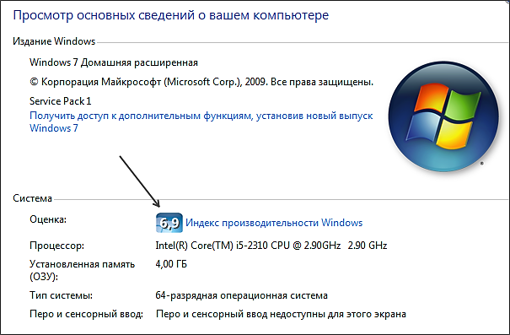
(рис.1 панель управління і розділ система і безпека)
У вікні «Система» ви можете визначити основні характеристики вашого комп'ютера і операційної системи, а також визначити Індекс продуктивності Windows.
На сторінці «Система» вказаний загальний індекс продуктивності комп'ютера. Але, насправді індекс вимірюється для кожного з основних компонентів комп'ютера окремо. Ви можете подивитися, які оцінки отримали компоненти, використовувані у вашому комп'ютері. Для цього кликніть по посиланню «Індекс продуктивності Windows» на сторінці «Система»(рис.2).
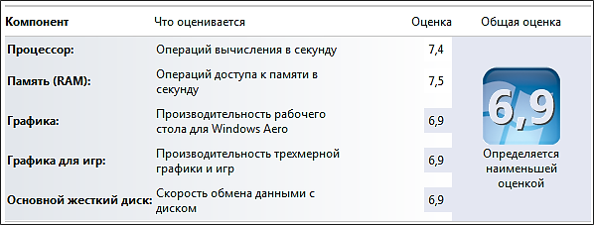
(рис.2 індекс продуктивності Windows)

Інші програми для тестування продуктивності комп'ютера (рис.3) 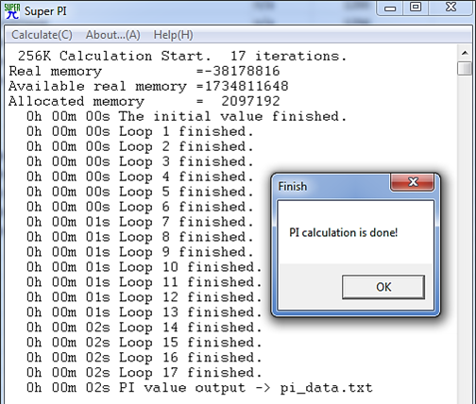
(рис.3 програма для тестування)
3DMark
3DMark(рис.4) – популярна платна програма для тестування продуктивності. Програма 3DMark тестує продуктивність центрального п ора і відеокарти і виставляє оцінку у балах. Основна орієнтація цієї програми – тестування ігровихкомп'ютерів.
У цій області 3DMark став практично стандартом.
Futuremark PCMark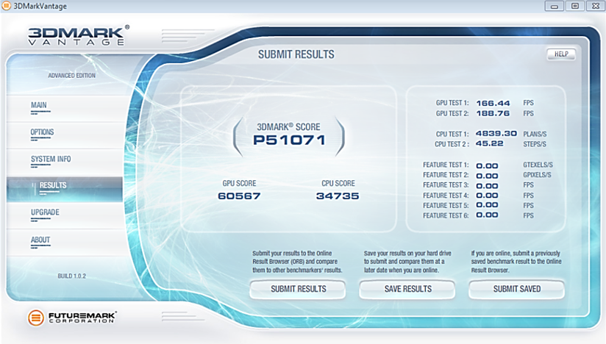
(рис.4 Futuremark платна програма)
Futuremark PCMark (рис.5)– платна програма для комплексного тестування комп'ютера від того ж розробника, що і 3DMark. На відміну від 3DMark, яка тестує тільки процесор і відеокарту, ця програма надає користувачеві дані про усі компоненти системи
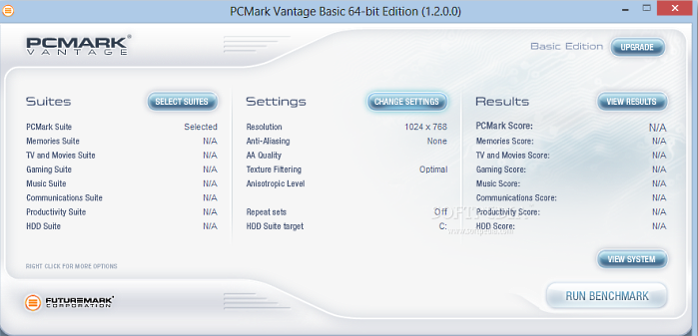
(рис.5)
EVEREST
EVEREST (рис.6)– популярна платна програма для отримання інформації про систему. Програма EVEREST включає безліч різноманітних тестів, які дозволяють оцінити продуктивність комп'ютера. Окрім цього EVEREST надає користувачеві більше ста сторінок інформації про його комп'ютер і операційну систему.
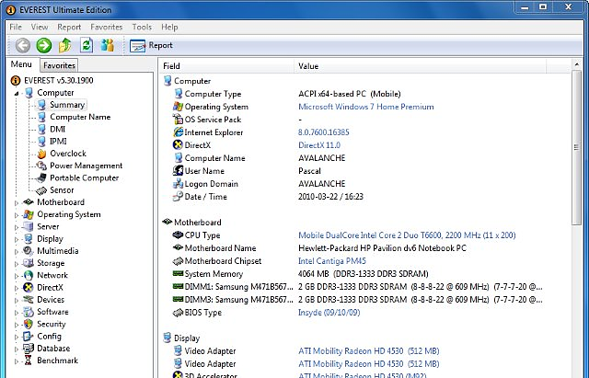
(рис.6 EVEREST популярна платна програма)

Обчислювальна потужність комп'ютера (продуктивність комп'ютера) - це кількісна характеристика швидкості виконання певних операцій на комп'ютері. Найчастіше обчислювальна потужність вимірюється в Флопс (кількість операцій з плаваючою точкою в секунду), а також похідними від неї. На даний момент прийнято зараховувати до суперкомп'ютерам системи з обчислювальною потужністю більше 10 Терафлопс (10 * 10 12 або десять трильйонів флопс; для порівняння середньостатистичний сучасний настільний комп'ютер має продуктивність порядку 0.1 терафлопс). Одна з найбільш потужних на тесті Linpack комп'ютерних систем - японський K computer - має продуктивність, що перевищує 10,5 петафлопс.

Неоднозначність визначення
Існує кілька складнощів при визначенні обчислювальної потужності суперкомп'ютера. По-перше, слід мати на увазі, що продуктивність системи може сильно залежати від типу виконуваної задачі. Зокрема, негативно позначається на обчислювальній потужності необхідність частого обміну даних між складовими комп'ютерної системи, а також часте звертання до пам'яті. У зв'язку з цим виділяють пікову обчислювальну потужність - гіпотетично максимально можливу кількість операцій над числами з плаваючою комою в секунду, яке здатний справити даний суперкомп'ютер.
Важливу роль відіграє також розрядність значень, оброблюваних програмою (зазвичай мається на увазі формат чисел з плаваючою комою). Так, наприклад, уграфічних процесорів NVIDIA Tesla перших двох поколінь максимальна продуктивність в режимі одинарної точності (32 біт) складає близько 1 терафлопс, однак при проведенні обчислень з подвійною точністю (64 біт) вона в 10 разів нижче. (Так, в чіпах серії GF200 в 10 разів менше блоків з підтримкою FP64 ^{[2]}).

Вимірювання продуктивності
Оцінка реальної обчислювальної потужності проводиться шляхом проходження спеціальних тестів ( бенчмарків) - набору програм спеціально призначених для проведення обчислень і вимірювання часу їх виконання. Зазвичай оцінюється швидкість вирішення системою великий системи лінійних алгебраїчних рівнянь, що обумовлюється, в першу чергу, гарної масштабованістю цього завдання.
Найбільш популярним тестом продуктивності є Linpack Benchmark. Зокрема, HPL (альтернативна реалізація Linpack) [3] використовується при складанні спискуTOP500 суперкомп'ютерів у світі [4]. Іншими популярними програмами для проведення тестування є NAMD [5] (вирішення завдань молекулярної динаміки), HPCC ( HPC Challenge Benchmark), NAS Parallel Benchmarks [3].

Висновок
У рефераті було дано огляд суспільних питань, пов’язаних із вимірюванням пробуктивності швидкодії комп’ютера. Були представлені спеціальні тести: 3DMark , EVEREST, Futuremark PCMark.
Спочатку ми провели перевірку всіх систем комп’ютера. Дані були досить поганими. Після діагностики зробили де фрагментацію дисків. Як виявилося недефрагментованих даних виявилося мало тому суттєво вільного місця на дисках не збільшилося.
При зависанні комп’ютера спочатку необхідно очистити його деталі від пилу. Одним з основних противників ПК є пил, який осідає на вентиляторах і платах. Конкретно через неї комп’ютер жвавіше гріється, тим його швидкість і продуктивність зменшується. Для того щоб почистити деталі комп’ютера, потрібно розібрати його системний блок. Це робиться досить легко — знімається бокова кришка. Далі дуже принципово проявити терпіння і за допомогою маленьких щіточок, вушних ватних паличок і т.п. очистити пил з усіх частин. При всьому цьому на елементах, де є напайки потрібно протирати пил з особливою обережністю. Якщо зламати хоч один невеликий елемент, то комп’ютер вийде з ладу. Що стосується вентиляторів, то їх можна очищати більш сміливо. Не рахуючи того з їх можна здувати пил за допомогою різних насосів, пилососа і навіть фена. Але ми не мали цих засобів, тому користувались тими, які були у нас під рукою.

Список використаних джерел
1. Інформатика: Комп’ютерна техніка. Комп’ютерні технології. Посібник/ За ред. О.І.Пушкаря – К.: Видавничий центр "Академія", 2001.– 696 с.
2. Білан С.М., Коваль Д.М. Засоби машинної графіки. Навчальний посібник. – Вінниця, ВДТУ, 2000 р.
3. Информатика. Базовый курс/ Симонович С.В. и др.– СПб: Питер, 2001.– 640 с.
4. Д. Мюррей, Энциклопедия форматов файлов: пер. с англ – К.: Издательская группа BHV, 1997. – 672 с.
5. Кузнецов И. Анимация для интернета: краткий курс. СПб: Питер, 2001.– 288 с.
6. Мук К. ActionScript. Подробное руководство.– Пер. с англ. – СПб: Символ–Плюс, 2002.– 792 с.
7. Маров.М. Эффективная работа: 3ds max 4.– СПб: Питер, 2001.– 864 с.
8. Петерсон М. Эффективная работа с 3D Studio MAX 3.– СПб: Издательство “Питер”, 2000. – 656 с.

